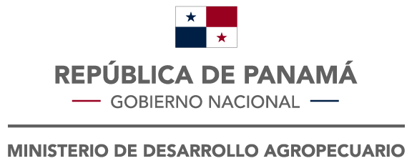

DIRECCIÓN NACIONAL DE SANIDAD VEGETAL
Departamento de Agroquímicos
Que adopta el Procedimiento de Registro Abreviado de Fertilizantes, Plaguicidas y
otros Insumos Fitosanitarios
(Decreto Ejecutivo N° 12 de 6 de mayo 2022)

Formulario de solicitud N°: ____________
Información General
Fecha de presentación:
Tipo de procedimiento
1.-Motivo de la Solicitud: ( ) Registro ( ) Renovación

( ) Cambios post registros

2.-Tipo de producto: Fertilizante ( ) Plaguicida Químico ( ) Plaguicida Inorgánico ( )
Plaguicida Botánico ( ) Plaguicida Microbiológico ( )
Otros Insumos fitosanitarios: Sustancias Afines ( ) Vehículos Físicos ( ) Coadyuvantes ( )
Enmiendas ( )

Sobre el Titular
3.- Cédula /RUC | 4.- Nombre o razón social del propietario (a) persona natural o jurídica:
5.- Dirección completa |  | 6.- Teléfono |  |  |  | 7.- Correo electrónico
Sobre el Representante Legal (con sede en Panamá)
8.- Nombre completo |  |  |  | 9.- Cédula |  |  |  | 10.- Teléfono
11.- Correo electrónico:
Sobre el Ingeniero Agrónomo Idóneo y/o Asesor Técnico Fitosanitario (ATF, Categoría A)
12.- Nombre completo |  |  | 13.- Cédula |  |  |  | 14.- Idoneidad
15. Teléfono |  |  |  |  | 16. Correo electrónico
Sobre el Tramitante
17.- Nombre completo |  |  | 18.- Cédula |  |  |  | 19.- Idoneidad
20. Teléfono |  |  |  |  | 21. Correo electrónico
Sobre los requisitos (deben adjuntarlos)
Requisito |  |  |  |  |  |  |  |  | Aplica | No aplica
22.- Declaración jurada
23.- Certificado de libre venta
24.- Certificado de buenas prácticas de manufactura
25.- Estudio de Eficacia Biológica
26.- Estudios toxicológicos
27.- Formula cuali-cuantitativa
28.- Método de análisis
29.- Certificado de análisis
30.- Estudio de Estabilidad
31.- Muestra, arte de etiqueta, panfleto y envases
Datos del producto
32.- Marca:
33.- Clase:
34.- Fabricante: Origen:
35.- Formulador: Origen:

